VELKOMMEN I
THORNING GRUPPE

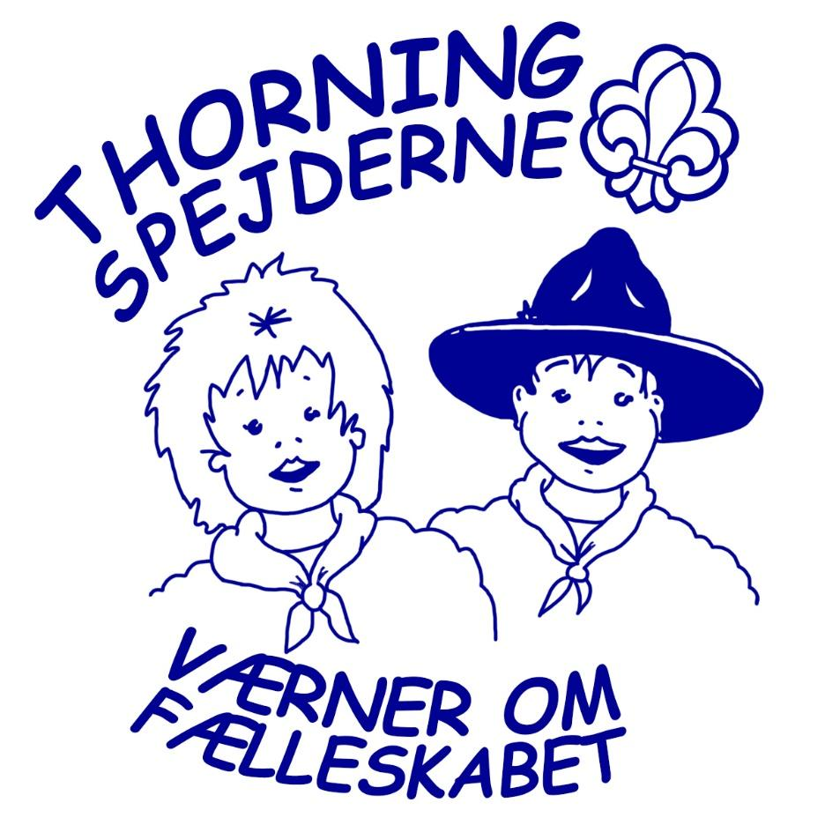

Velkommen til dit barn og jer forældre i Thorning Gruppe, der er en del af Det Danske Spejderkorps.
I denne folder giver vi Thorning Gruppes jer forældre et indblik i, hvad det vil sige at gå til spejder i Thorning.
Det vil kræve en tyk bog, at beskrive alle forhold i Thorning Gruppe i detaljer, men når du har læst denne folder, håber vi, at du føler dig bedre "klædt på" til at følge dit barns oplevelser i Thorning Gruppe.

Indholdsfortegnelse
FORMÅL OG SPEJDERVÆRDIER 3
ORGANISATION 3
SPEJDERMØDER 4
HVAD LAVER VI? 4
FORSIKRING 5
FORÆLDREOPBAKNING 6
TURE/ARRANGEMENTER 6
ARBEJDSLØRDAG 6
ØKONOMISK INDTJENING 6
KIRKEBLADET 7
JERN OG METAL 7
LODSEDDELSALG 7
JULEMARKED 7
BLOMSTERLØG 7
ANDRE FORÆLDREAKTIVITER 7
SUPPORT TEAM 8
PRAKTISKE OPLYSNINGER 8
HVORDAN SER UNIFORMEN UD? 8
TEGN OG MÆRKER 8
UDMELDELSE 9
MERE INFORMATION 9

FORMÅL OG SPEJDERVÆRDIER

Thorning Gruppe tilbyder spejderarbejde, der udvikler børn og unge uanset baggrund og som har fokus på kammeratskab, ansvar, friluftsliv, udfordringer der udvikler. Ved at stille positive forventninger til jeres børn og unge ved at give dem ansvar, tror vi på, at de kan vokse og blive beredte til livet.
Men spejderlivet skal først og fremmest være sjovt – og rigtig sjovt bliver det, når det består af:
- Store oplevelser
  - Det handler om at få oplevelser, som ligger lidt ud over det normale.
- Learning by doing
  - Vi tror på, at man lærer bedst ved selv at have hænderne nede i dejen, selv at stå for at planlægge aktiviteterne og selv at stå med ansvaret. Og pyt med, at noget ikke går som planlagt undervejs - det giver mulighed for at blive endnu klogere, fordi man lærer af sine fejl.
- Patruljeliv
  - Patrulje er spejdernes ord for fællesskab. Det er små grupper, hvor spejderne arbejder sammen ud fra tanker om, at børn og unge er de bedste forbilleder for andre børn og unge. Her er udfordre de hinanden og lærer at være og lede i fællesskabet.
- Friluftsliv
  - Spejderlivet er lig med friluftsliv. Udelivet byder på masser af udfordringer året rundt. Og så er der ingen vægge der står i vejen, når fantasien får frit løb.

ORGANISATION

Det Danske Spejderkorps

Steen Blicher Division

Thorning Gruppe

Sortebrødre gruppe
Viborg

Birke gruppe
Stoholm

Waingunga Stammen
Viborg

Skive Gruppe

Baunehøj Gruppe
Løgstrup

Rødkær
Gruppe

Karup Gruppe

Andre divisioner i landet

EKS. 1. Silkeborg Gruppe
Vi er organiseret således i Thorning Gruppe:

Thorning Gruppe har igennem mange år haft et fint samarbejde med disse grupper omkring f.eks. sommerlejr, Sølvøkseløb og den årlige Divisions turnering.
Vores gruppe deltager også i den årlige Blicherdyst, sammen med De grønne spejdere fra Vinderslev, Ans, Levring og Kjellerup

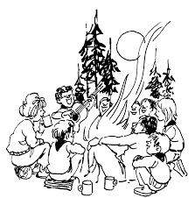
SPEJDERMØDER

FamilieSpejd: Lørdag i lige uger 10.00 – 13.00
Mini spejderne : Tirsdag 17.00 - 19.00
Junior spejderne : Onsdag 17.00 - 19.00
Trops spejderne : Mandag 18.30 - 20.30
Klan spejderne planlægge selv møder og arrangementer. er bliver udleveret en halvårsplan, hvor I kan følge med i planerne for de enkelte grupper. Denne kan også findes på gruppens hjemmeside.
Når man har været på tur i weekenden er der som regel intet møde den efterfølgende uge. Vi holder ikke møder i skoleferierne og holder december måned mødefri, dog har vi et julearrangement i Thorning, som vi forventer spejderne deltager i. I sommerferie tager vi på lejrtur af forskellig varighed afhængig af alder.
På hjemmesiden finder du yderligere detaljer: www. Thorningspejderne.dk

HVAD LAVER VI?

- Familiespejd 3-6 år
  - De oplever og sanser naturen gennem lege og små aktiviteter. Forældre deltager i aktiviteterne sammen med deres barn. De kan også deltage i udvalgt ture.
- Minispejder 2-3. klasse (8-10 år)
  - De tager på små hytte og teltture, laver løb og øver sig i at binde knob og bruge kniv. Der er fokus på kammeratskab og løse opgaver i fællesskab.
- Juniorspejder 4-5. Klasse (10-12 år)
  - De lærer at værne om naturen og klare sig selv, får mere ansvar og arbejder sammen i en patrulje, som bakker op om hinanden og laver ting sammen.
- Tropspejder 6-9. klasse (12-16 år)
  - De laver sjove og udfordrende aktiviteter sammen i en patrulje. De tager på lejr, vandreture med oppakning og udfordrende kurser for unge spejder, adventurespejdløb. De er medansvarlig i planlægning af halvårsplan.
- Klanspejder 16—23 år.
  - De har selv ansvar for at udvikle og gennemføre projekter og kun fantasien sætter grænser. Det er det udfordrende og uafhængige spejderliv, som bliver afprøvet.
ØKONOMI

Når dit barn har besluttet sig for at ville være spejder, modtager spejderen det grønne tørklæde samt en lille lommebog.
Kontingentet er på 550,- kr. halvårligt.
I forbindelse med ture og lejre vil der være en betaling for turen. Denne kan svinge imellem 100-200 kr. Prisen for den årlige sommerlejr fastsættes afhængig af tid, aktiviteter og sted for lejren.
Tilmelding til ture og lejre forgår via vores hjemmeside, hvor betaling også finder sted. Når i tilmelder jer ture og lejre skal i blot trykke på arrangementet på vores hjemmeside www.thorningspejderne.dk og her vil i blive ledt videre til login og betalingssiden.
Spejderuniform og udstyr er ikke noget I behøver at investere i den første tid. Inden I køber sådanne ting er det en god ide at tale med lederen om det reelle behov.
Spejdersport får I et rabat kort som giver 10 % rabat til medlemmer af DDS. Spejdersport har to gange årligt yderligere rabat for medlemmerne. Disse dage gives 20% når du handler i butikkerne eller på netbutikken. Se opslag i spejderhytten.
I er meget velkomne til at bruge gruppens Facebook side for medlemmer - Thorning spejdernes medlemsside-til at søge brugt udstyr hos de andre spejdere.
Skulle du nu få lyst til at støtte gruppen yderligere til at skabe de gode oplevelser for spejderne, har du mulighed for at blive støtte medlem. Denne mulighed er frivillig og åben for alle, både forældre, bedsteforældre, udenforstående og virksomheder.
Støtte kontingentet er 200,-

FORSIKRING

Gruppen er ulykkes forsikret både børn og voksne i gennem korpset. Men der udover vil vi alligevel opfordre forældrene til selv at tegne en børneulykke forsikring. Den er god at have, også i den fritid der ikke bruges sammen med gruppen.

FORÆLDREOPBAKNING

God forældreopbakning er vigtig, hvis en spejdergruppe skal fungere optimalt. Derfor forventer vi, at I som forældre vil tage aktiv del i gruppen og dens arbejde.
Erfaringsmæssigt har vi brug for, at du er bevidst om, hvad din spejder skal lave fra gang til gang.
Dette gør I bedst ved at følge med i programmet, sørge for, at jeres barn deltager hver gang, og hvis sygdom eller andre årsager hindrer deltagelse, ved at melde afbud til lederne.

Vi håber også, at du vil stige ud af bilen når du henter din spejder og tale med de andre forældre og lederne. Det er rart at kunne sætte ansigt på hinanden og det giver en god mulighed for at være en del af oplevelserne omkring gruppen.

En gang om året indkalder gruppen til grupperådsmøde (generalforsamling), hvor bestyrelsen og lederne fortæller om gruppens aktiviteter og planer. Her har du også mulighed for at give din mening som forældre til kende.
Endelig vil vi også ind imellem få brug for jeres hjælp, til kørsel, et arrangement eller andet. Her har vi stor glæde af positiv forældreopbakning. En god forældrekontakt styrker lederne i deres arbejde og er derfor med til at give jeres børn en god tid i Thorning Gruppe.
De opgaver vi har i Thorning Gruppe, og hvortil vi gerne vil have jeres hjælp kan være:

TURE/ARRANGEMENTER

Når vi tager på ture/arrangementer har vi brug for hjælp med kørsel. Samkørsel sparer både tid og de penge, som vi ellers ville skulle bruge til en bus. Vi kan i nogen tilfælde også bruge en madmor eller en ekstra hånd til at tage med. Yderligere er der altid brug for nogen til at bage boller eller kage.

Der kan være brug for hjælp til vask af viskestykker, trailerkørsel, ophængning af telte efter en tur eller lignende.

ARBEJDSLØRDAG

En lørdag eller to i løbet af året skal Spejderhytten have en ordentlig omgang både ind og udvendigt, eller vi skal gøre klar til et arrangement. Disse dage er oplagte til at forældrene mødes, lærer hinanden at kende og hygger sig med arbejdet. Vi mødes fra morgenstunden, og går i gang fra en ende af. Undervejs er Gruppen vært med lidt mad og drikke. Spejderne deltager også og det er super hyggeligt at være en del af deres sammenhold denne dag.

ØKONOMISK INDTJENING

Grundlæggende er Thorning Gruppes økonomi baseret på den foran beskrevne forældrebetaling og tilskud fra det offentlige i henhold til fritidsloven. Det dækker ikke alle de udgifter der er i Thorning Gruppe. Derfor har vi brug for at forældrene vil ofre lidt tid på at hjælpe spejderne med at samle penge ind ved disse aktiviteter. Uden forældrenes hjælp ind imellem, slider vi vores FRIVILLIGE ledere op og vi der er involveret via bestyrelsen, mener faktisk at det er hyggeligt når vi "får lov" at være med til spejder ind imellem.

KIRKEBLADET

Thorning Gruppe omdeler f.eks. kirkebladet og Blichfang hvert kvartal. Der er lavet en rotationsplan, så hver spejder omdeler en rute én gang om året. Der er her tale om 2-3 timers arbejde og ruterne ligger i nærheden, hvor spejderne bor.
Yderligere information sendes ud på sms når det er jeres tid til at dele ud. En gang om året vil i få tilsendt en plan for hvornår i skal gå en rute.

JERN OG METAL

Vi samler jern og metal ind. Alle kan komme og aflevere i vores container. Spejderne er også gode til selv at sørge for at rydde op ved møderne, hvis der ligger lidt rod, så ingen kommer til skade.

LODSEDDELSALG

1-2 gange om året sælger spejderne lodsedler. Her kan vi have brug for forældre til at køre spejderne ud til de nærliggende byer.

JULEMARKED

Gruppen holder med stor succes julemarked hvert år, første weekend i advent. Hvor der er brug for hjælp til at lave dekorationer, stå i boder nogen få timer, hænge reklamer op samt hjælp til at være tovholder for en bestemt aktivitet med hjælp fra bestyrelsen.

BLOMSTERLØG

Ind i mellem har vi solgt blomsterløg og her har vi brug for et lille udvalg af forældre til at stå for det praktiske.
Alt i alt er det ikke meget "tvunget arbejde" vi forventer - det lyder måske umiddelbart som meget, men husk at der er mange forældre omkring gruppen.

ANDRE FORÆLDREAKTIVITER

Thorning Gruppe har også aktiviteter for forældre, hvor det ikke drejer sig om at yde, men at nyde. Det kan være arrangementer som spejderne har lavet, hvor de inviterer forældre gruppen. Måske er det forældre café ved hytten, eller måske er der mulighed for at deltage ved et møde, hvor du kan hjælpe med at tage et duelighedstegn f.eks ved at turde smage på spejdernes bålmad eller gå 5 -10 - 20 km med spejderne. Mulighederne er mange. Det vigtigste er, at du er interesseret !
Tag med - lær de andre forældre at kende og få én på opleveren!!

SUPPORT TEAM

Skulle du nu blive bidt af det frivillige arbejde omkring spejderne, er der mulighed for at blive en fast del af leder gruppen. Har du ikke mod på eller tid til at blive en permanent del af leder gruppen, er der en anden mulighed.
Vi er en gruppe forældre, der er en del af Thorning Gruppes faste SUPPORT TEAM.
Vi kan deltage med ekstra kørsel til ture, stå på post ved et af spejdernes løb, lave mad, tørre telte, lave brænde. Ja, hvad som helst som lederne kunne tænke sig hjælp til.
Du forpligter dig IKKE til at deltage hver gang, men har du tiden til at hjælpe, giver det jo lederne hænderne fri til at give vores spejdere endnu større oplevelser.
Har du lyst og tid at hjælpe kan du kontakte gruppeleder
Henrik Lyngsøe 22323602 Henriklyng@fibermail.dk
eller bestyrelsesformand
Sine Ravn 20744305 Sinemalene@gmail.com

PRAKTISKE OPLYSNINGER

HVORDAN SER UNIFORMEN UD?

Thorning Gruppe bærer Det Danske Spejderkorps mørkeblå uniform med et ensfarvet grønt tørklæde. Det grønne tørklæde er Thorning Gruppes særkende og har været det siden gruppens start for mere end 60 år siden.
Der stilles ikke noget krav om, at den nye spejder straks får en uniform. Uniformen giver følelsen af, at være en del af sammenholdet. Spejderne er stolte af deres uniformer, og går meget op i at lære nyt, som giver duelighedsmærker til at sy på uniformen.
En god ide at købe spejder t-shirt til sommerbrug.

TEGN OG MÆRKER

Dueligheds mærkerne optjenes ved møderne, når man følger et forløb som f.eks. kniv og savbevis. Mærkerne bæres på uniformens bryst og ærmer - du kan finde vejledning til de enkelte mærkers placering i spejderens lommebog. Principielt følger gruppen korpsets fastsatte regler omkring mærkerne, men der tages dog ikke så tungt på hvor længe mærkerne må bæres.

UDMELDELSE

Ved eventuel udmeldelse giver forældrene besked til lederen hurtigst muligt.

MERE INFORMATION

For mere information også vores hjemmeside
www.thorningspejderne.dk
Det vil være en god ide at melde jer ind i disse to facebook grupper. Den interne (lukkede) kommer der besked om ture og lejre samt ændringer.
https://www.facebook.com/pages/Thorning-Spejderne/152062924905295 ( den officielle side)
https://www.facebook.com/groups/688297458192692/ (Thorning spejdernes medlemsside –Lukket gruppe (søg om medlemskab)
www.dds.dk
www.spejdersport.dk

